LOS BIOELEMENTOS.

SARITH STEFANY GARZON GONZALEZ.

GRADO: 9-1

INSTITUCION EDUCATIVA MIGUEL DE CERVANTES SAAVEDRA

IBAGUE-TOLIMA

2021

LOS BIOELEMENTOS

1. Que son los bioelementos y que importancia tienen?

R/=

Los bioelementos o elementos biogénicos son los elementos químicos presentes en seres vivos. La materia viva está constituida por 20-25 de elementos. Son de vital importancia, ya que son elementos químicos presentes en los seres vivos. ... La materia viva está constituida por unos 70 elementos prácticamente la totalidad de los elementos estables que hay en la Tierra, excepto los gases nobles.

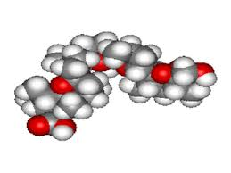No obstante, alrededor del 96,2 % de la masa de la mayoría de las células está constituida por seis elementos, carbono (C), hidrógeno (H), oxígeno (O), nitrógeno (N), fósforo (P) y azufre (S), que abundan mucho más en la materia viva que en la que se encuentra en el resto de la corteza terrestre.

Los bioelementos primarios son los elementos indispensables para formar las biomoléculas orgánicas (glúcidos, lípidos, proteínas y ácidos nucleicos); constituyen el 98 % de la materia viva seca. Son el carbono(C), el hidrógeno (H), el oxígeno(O), el nitrógeno(N), el fósforo (P) y el azufre(S).

* Carbono: forman largas cadenas carbono-carbono (macromoléculas) mediante enlaces simples (-CH2-CH2) o dobles (-CH=CH-), así como estructuras cíclicas. Pueden incorporar una gran variedad de grupos funcionales (=O, -OH, -NH2, -SH, PO43-), lo que da lugar a una variedad enorme de moléculas distintas. Los enlaces que forma son lo suficientemente fuertes como para formar compuestos estables y a la vez son susceptibles de romperse sin excesiva dificultad. Por esto, la vida está constituida por carbono y no por silicio, un átomo con la configuración electrónica de su capa de valencia igual a la del carbono. El hecho es que las cadenas silicio-silicio no son estables y las cadenas de silicio y oxígeno son prácticamente inalterables, y mientras el dióxido de carbono, CO2, es un gas soluble en agua, su equivalente en el silicio, SiO2, es un cristal sólido, muy duro e insoluble (cuarzo).
* Hidrógeno: además de ser uno de los componentes de la molécula de agua, indispensable para la vida y muy abundante en los seres vivos, forma parte de los esqueletos de carbono de las moléculas orgánicas. Puede enlazarse con cualquier bioelemento.
* Oxígeno: es un elemento muy electronegativo que permite la obtención de energía mediante la respiración aeróbica. Además, forma enlaces polares con el hidrógeno, dando lugar a grupos funcionales polares solubles en agua (-OH, -CHO, -COOH).
* 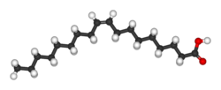Nitrógeno: principalmente como grupo amino (-NH2.) presente en las proteínas ya que forma parte de todos los aminoácidos. También se halla en las bases nitrogenadas de los ácidos nucleicos. Prácticamente todo el nitrógeno es incorporado al mundo vivo como ion nitrato, por las plantas. El gas nitrógeno solo es aprovechado por algunos organismos fijadores de nitrógeno del suelo y algunas cianobacterias.
* Fósforo. Se halla principalmente como grupo fosfato (PO43-) formando parte de los nucleótidos. Forma enlaces ricos en energía que permiten su fácil intercambio (ATP).
* Azufre. Se encuentra sobre todo como radical sulfhidrilo (-SH) formando parte de muchas proteínas, donde crean enlaces disulfuro esenciales para la estabilidad de la estructura terciaria y cuaternaria. También se halla en la coenzima A, esencial para diversas rutas metabólicas universales, como el ciclo de Krebs.

Bioelementos secundarios:

Los bioelementos secundarios se encuentran en menor proporción en todos los seres vivos, en forma iónic, en proporción de 2 %. Se clasifican en dos grupos: los indispensables y los variables.

Bioelementos secundarios indispensables (oligoelementos). Están presentes en todos los seres vivos. Los más abundantes son el sodio, el potasio, el magnesio y el calcio. Los iones sodio, potasio y cloruro intervienen en el mantenimiento del grado de salinidad del medio interno y en el equilibrio de cargas a ambos lados de la membrana. Los iones sodio y potasio son fundamentales en la transmisión del impulso nervioso; el calcio en forma de carbonato da lugar a caparazones de moluscos y al esqueleto de muchos animales. El ion calcio actúa en muchas reacciones, como los mecanismos de la contracción muscular, la permeabilidad de las membranas, etc. El magnesio es un componente de la clorofila y de muchas enzimas. Interviene en la síntesis y la degradación del ATP, en la replicación del ADN y en su estabilización, etc.

2. Realice un mapa conceptual donde explique claramente la clasificación de los bioelementos?

R/=

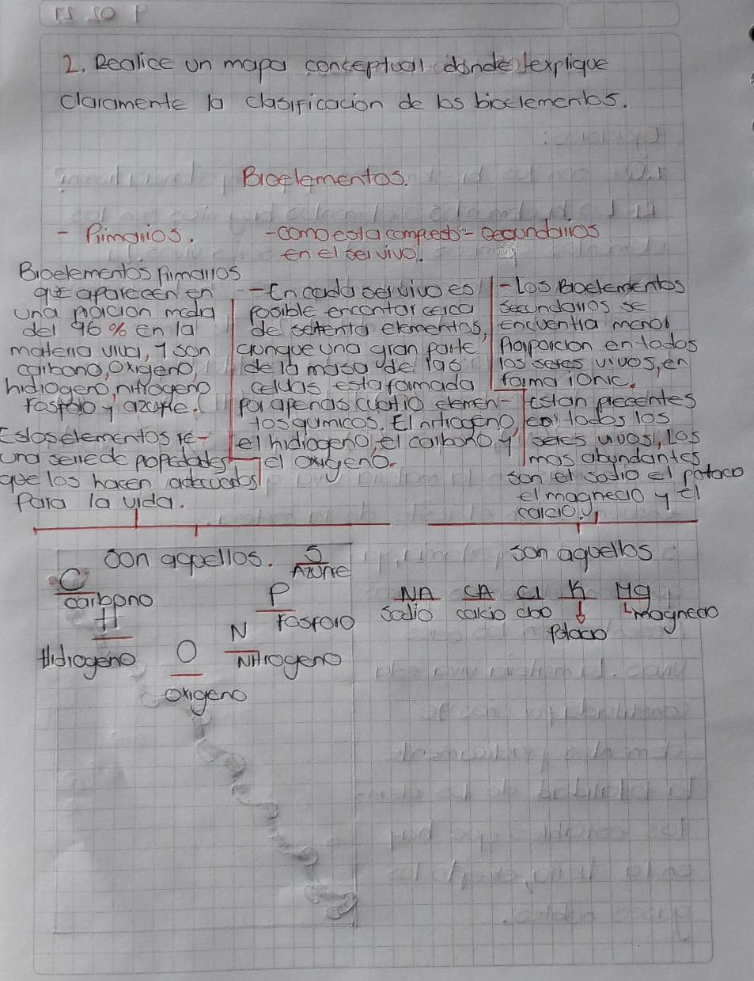

3. En qué proporción se encuentran los bioelementos en los seres vivos?

R/=

La proporción de los diversos bioelementos es muy diferente a la que hallamos en la atmósfera, la hidrosfera o la corteza terrestre; ellos indican que la vida ha seleccionado aquellos elementos que le son más adecuados para formar sus estructuras y realizar sus funciones. Por ejemplo, el carbono representa aproximadamente un 20 % del peso de los organismos, pero su concentración en la atmósfera, en forma de dióxido de carbono es muy baja, de manera que los seres vivos extraen y concentran este elemento en sus tejidos.

La siguiente tabla muestra la proporción de algunos bioelementos en el cuerpo humano comparada con la que tienen en el resto de la Tierra.

Elemento Litosfera- atmósfera- hidrosfera (%) Cuerpo humano (%)

Oxígeno (O) 50,02 62,81

Carbono (C) 0,18 19,37

Hidrógeno (H) 0,95 9,31

Nitrógeno (N) 0,03 5,14

Calcio (Ca) 3,22 1,38

Fósforo (P) 0,11 0,64

Azufre (S) 0,11 0,63

Sodio (Na) 2,36 0,26

Potasio (K) 2,28 0,22

Cloro (Cl) 0,20 0,18

Magnesio (Mg) 2,08 0,04

Flúor (F) 0,10 0,009

Hierro (Fe) 4,18 0,005

Aluminio (Al) 7,30 0,001

Manganeso (Mn) 0,08 0,0002

Silicio (Si) 25,80 0.0048

4.. Dibuja y completa la tabla teniendo en cuenta el nombre, símbolo, número atómico, masa atómica de cada uno de los bioelementos. (Usa la tabla periódica). Además, deben aparecer dos alimentos en donde podamos encontrar cada uno de los bioelementos.

R/=

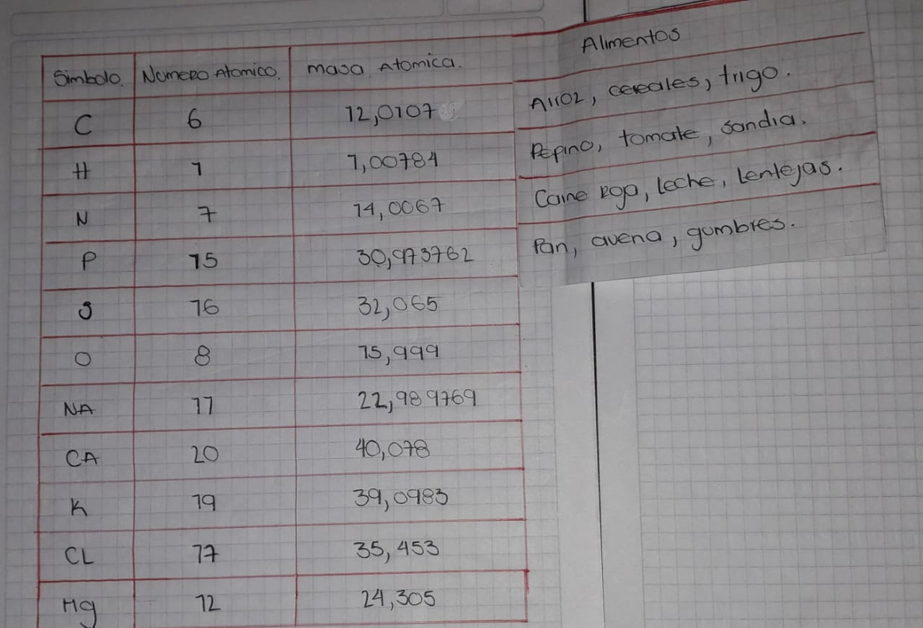

5. Que enfermedades podemos llegar a padecer por la deficiencia de los bioelementos? Explíquelo por medio de tres ejemplos.

R/=

Las consecuencias de la falta de bioelementos.

Algunas de las enfermedades causadas por la falta de bioelementos en nuestro cuerpo son:

* COBALTO: ANEMIA, RETRASO DEL CRECIMIENTO.
* COBRE: ANEMIA, DEFECTOS ESQUELÉTICOS, LESIONES CARDIOVASCULARES.
* FLÚOR: CARIES, ALTERACIONES DE LA ESTRUCTURA ÓSEA.

LA ANEMIA:

La anemia se produce cuando la sangre no tiene suficientes glóbulos rojos. Esto puede suceder si: Tu cuerpo no produce suficientes glóbulos rojos. El sangrado hace que pierdas glóbulos rojos más rápidamente de lo que pueden ser reemplazados.

¿Qué tiene que ver el cobre con la anemia?

Se cree que la anemia causada por deficiencia de cobre se debe a un daño en el transporte del hierro. La hefaestina es una enzima ferroxidasa que contiene cobre, localizada en la mucosa duodenal, que oxida el hierro y facilita su transportación a través de la membrana basolateral hacia la circulación.

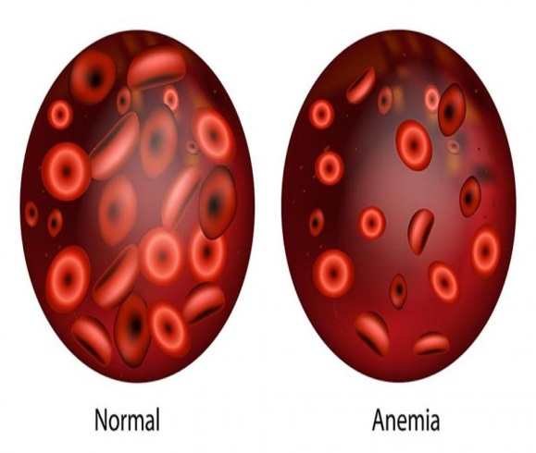 ¿En qué edad promedio da más la anemia?

Debido a que el crecimiento rápido es probablemente una causa de la enfermedad, el primer año de vida y la adolescencia son dos grupos de edad cuando los bebés y los niños están más propensos a la anemia.

¿Qué tratamiento se puede llevar?

El tratamiento para esta forma de anemia generalmente implica tomar suplementos de hierro y cambiar la dieta. Si la causa de la deficiencia de hierro es la pérdida de sangre, aparte de la menstruación, debe localizarse la fuente del sangrado y detenerse el sangrado.

RETRASO DEL CRECIMIENTO:

Los síntomas del retraso del crecimiento pueden parecerse a los de otras afecciones o problemas médicos. Siempre debe consultar con el médico de su niño para obtener un diagnóstico.

¿Qué tiene que ver el cobalto con el retraso del crecimiento?

El cobalto es un metal necesario para la formación de vitamina B12 por las bacterias ruminales O del intestino grueso, en el caso de los monogástricos. Su déficit es el causante principalmente de la anemia perniciosa o de otros cuadros inespecíficos, manifestándose en retrasos en el crecimiento o bajas de producciones.

¿En qué edad promedio da más el retraso de crecimiento?

El retraso de crecimiento consiste en un peso que se mantiene consistentemente por debajo del tercero al quinto percentil para la edad y el sexo.

El retraso de crecimiento se debe a un trastorno agudo o crónico que interfiere con la ingestión o la absorción de nutrientes, el metabolismo o la excreción, o que aumenta los requerimientos de energía (ver Algunas causas de retraso de crecimiento orgánico). La causa puede ser una enfermedad de cualquier aparato y sistema.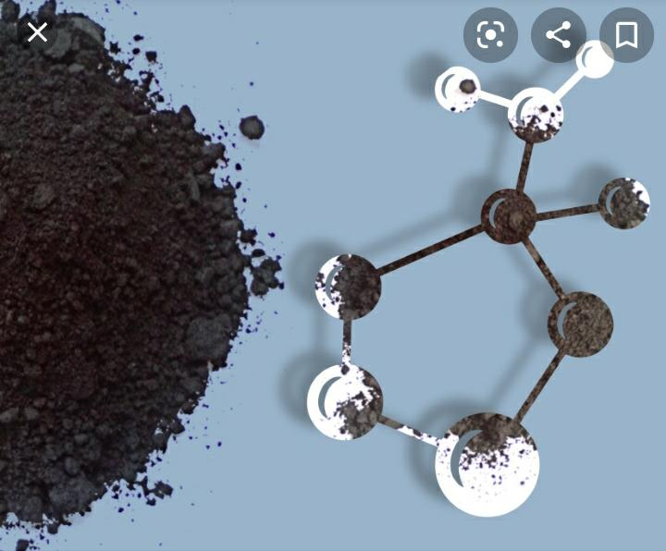

¿Qué tratamiento se puede llevar?

Estudios complementarios

Por lo general, no es productivo realizar demasiadas pruebas de laboratorio. Si una anamnesis y un examen físico completos no indican una causa particular, la mayoría de los expertos recomiendan limitar las pruebas de detección sistemática a Hemograma completo con fórmula diferencial Eritrosedimentación Nitrógeno ureico en sangre, concentración sérica de creatinina y electrolitos Análisis de orina (incluida capacidad de concentración y acidificación) y cultivo Investigación de pH, sustancias reductoras, olor, color, consistencia y contenido de grasas de la materia fecal Según la prevalencia de trastornos específicos en la comunidad, puede justificarse el estudio de la concentración de plomo en sangre, HIV o tuberculosis.